ВСТАНОВЛЕННЯ ПРИЛАДУ СИСТЕМИ ОПАЛЕННЯ
(Задача)
Температурний напір дорівнює
$Δt_{ср}=\frac{t_{вх}+t_{вих}}{2}- t_{в}$ (1)
де t_{вх}, t_{вих} – температура на вході та виході з опалювального приладу.
t_{в} – внутрішня температура приміщення.
Температура на вході та виході з приладу залежить від параметрів джерела тепла та допустимої температури поверхні опалювального приладу й задається на початку проектування. Найчастіше приймається 90/70 ⁰С.
Витрата теплоносія (кг/год) дорівнює:
$G=\frac{0.86·Q}{t_{вх}-t_{вих}}$ $G_{пр}=\frac{Q_{пр}}{c_{w}(t_{вх}-t_{вих})}$ (2)
c_{w} ≈ 4190 Дж/(кг∙К) – середня теплоємність води в інтервалі температур t_{вих}¸ t_{вх};
$Q_{пр}$ = 61271 Вт.
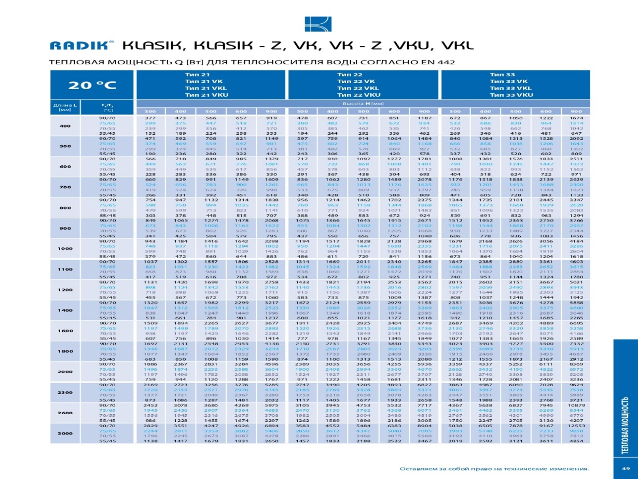
Q – кількість тепла, що подає в приміщення опалювальний прилад, Вт
Європейські виробники надають розрахункові таблиці. Наприклад така таблиця від виробника сталевих панельних радіаторів KORADO RADIK.
Мал 1.3.9. Таблиця для розрахунку приладів системи опалення.
Радянська школа, якої дотримуються й українські виробники, надає тепловіддачу приладу при номінальних умовах: перепад температур між середньої температурою приладу та внутрішнім повітрям 70 ⁰С, потік теплоносія через прилад 360 кг/год. При перерахунку до реальних умов вводиться коефіцієнт перерахунку:
$φ= {\left(\frac{Δt_{ср}}{70}\right)}^{1+n}{\left(\frac{G_{пр}}{360}\right)}^{р}bΨc$ (3)
b – коефіцієнт, що враховує атмосферний тиск (актуальний для гірської місцевості)
Ψ - коефіцієнт, що враховує напрямок руху теплоносія, якщо рух направлений знизу догори
n,p,c – експериментальні показники.
Задача. Знайти розміри опалювальних приладів а) сталевих панельних радіаторів, б) алюмінієвих секційних радіаторів висота приладу – 500 мм. Параметри теплоносія 90/70 ⁰С.
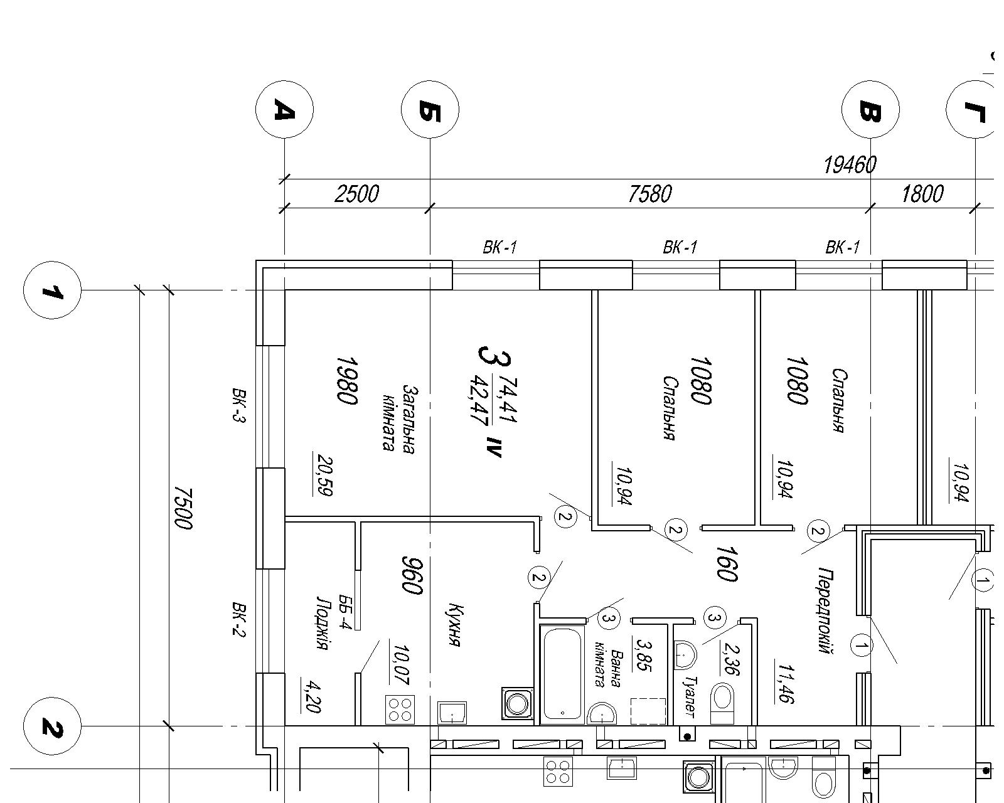
1. Знайдемо тепловтрати інших кімнат аналогічно попередньому розрахунку. Тепловтрати вказано на малюнку.
2. Розподілимо тепловтрати передпокою серед інших кімнат пропорційно площі примикання. Додаємо по 50 Вт до тепловтрат спален та кухні й 10 Вт до загальної кімнати.
3. Користуючись таблицею мал. 1.3.9. знаходимо типорозмір сталевого панельного радіатору типу 22 висотою 500 мм та типу 20 висотою 55.
4. Приймаємо до встановлення алюмінієві радіатори calidor fondital Користуючись керівництвом до застосування, знаходим номінальний тепловий потік від секції – 194 Вт значення коефіцієнтів m=0.3, n=0. коефіцієнт, що враховує рух теплоносія знизу-вниз с=0,93.
1)Температурний напір для приладу дорівнює:
2)Коефіцієнт перерахунку дорівнює:
3)Тепловіддача однієї секції дорівнює:

